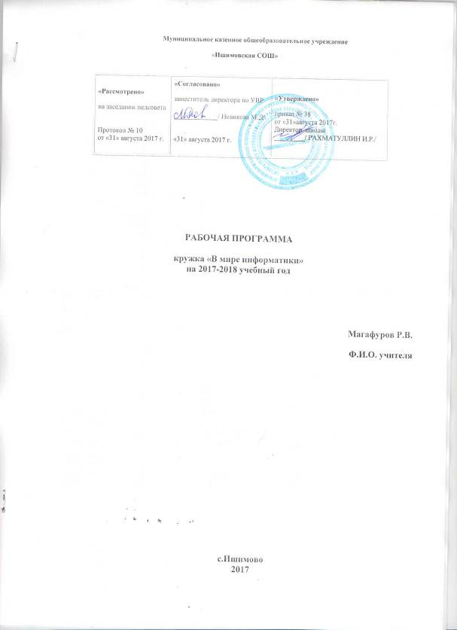

1.ПОЯСНИТЕЛЬНАЯ ЗАПИСКА

В настоящее время происходит активный процесс информатизации общества. Под информатизацией понимается внедрение компьютерной техники и новых информационных технологий в различных сферах производства, общественной и личной жизни людей. Компьютер является основным инструментом современной информатики. По своему назначению компьютер – это универсальное автоматическое, программно-управляемое устройство для работы с информацией. Поэтому в настоящее время без элементарных навыков работы на ПК человеку трудно найти свое место в обществе.
Раннее приобщение ребенка к компьютеру (в начальной школе) имеет ряд положительных сторон:
- в плане развития его личности;
- для последующего изучения информатики в школе;
- в профессиональной дальнейшей подготовке, облегчая социализацию ребенка.
Основные задачи кружка по изучению информатики:
- развитие интереса к практической деятельности в области вычислительной техники;
- подготовка к жизни в информационном обществе;
- привить навыки сознательного и рационального использования ПК;
- развитие внимания, мышления, памяти ребенка;
- формирование осознанного и ценностного отношения к собственной деятельности по переработке информации;
- формирование начальных системно-информационных представлений о мире, об информации и информационных процессах в обществе и жизни.
Кружок комплектуется из учащихся начальной школы и рассчитан на три года обучения. Занятия проводится раз в неделю по одному часу (в год 34 часа), занятия на компьютере 15 – 20 минут в кабинете информатики.
Для реализации программы привлечен учитель информатики
Для обеспечения образовательного процесса имеется:
- оборудованный кабинет информатики;
- учебное пособие для учителя;
Для реализации программы используются:
- программа по данному кружку ;
- методическое пособие для учителя « Мир информатики».
Программа разработана на основе следующих нормативных документов:
1.Закона «Об образовании»от 10 июля1992 года № 3266-1 ( в последующих редакциях);
2.Концепции модернизации российского образования на период до 2010 года (Приказ МО РФ № 393 от 11.02.2002) ;
3.СанПиН 2.4.2.2821-10 "Санитарно-эпидемиологические требования к условиям и
организации обучения в общеобразовательных учреждениях»;
4.Устава МКОУ Ишимовская СОШ.
5. Образовательной программы.
6.Методическое письмо Министерства образования Российской Федерации по вопросам обучения информатики в начальной школе от 17.12.2001 № 957/13-13

2.ТЕМАТИЧЕСКОЕ ПЛАНИРОВАНИЕ

Первый год обучения

№ | Тема занятия | количество часов
№ | Тема занятия | теория | практика | экскурсии
 | 1. Компьютер | 2 | 4
1.1 | Правила поведения в классе информатики. Техника безопасности | 1
1.2 | Компьютер. Монитор. Системный блок | 1
1.3 | Мышь. Тренажер |  | 1
1.4 | Клавиатура. Тренажер. Гимнастика для рук |  | 2
1.5 | «Чему мы научились?» (Обобщающий урок). Игры. |  | 1
 | 2. Информационные технологии | 2 | 10
2.1 | Знакомство с возможностями графического редактора PAINT. Рисование | 1 | 1
2.2 | Пиктограмма |  | 1
2.3 | Графические редактор. Цвета. Графические примитивы. Создание открытки |  | 2
2.4 | Конструирование |  | 1
2.5 | Текстовый редактор Word. Общий вид окна | 1 | 1
2.6 | Текстовый редактор Word. Набор и редактирование текста. |  | 3
2.7 | «Чему мы научились?» (Обобщающий урок). Игры. |  | 1
 | 3. Информация | 5 | 7
3.1 | Виды информации | 1
3.2 | Как получаем информацию |  | 1
3.3 | Способы передачи информации |  | 1
3.4 | Суждение: истинное и ложное |  | 1
3.5 | Сопоставление. Причины и следствия |  | 1
3.6 | Причины и следствия | 1
3.7 | Множества | 1
3.8 | План и правила | 1 | 1
3.9 | Исполнитель | 1 | 1
3.10 | «Чему мы научились?» (Обобщающий урок). Игры. |  | 1
 | Итоговое занятие. | 1 | 1
 | Резерв. |  | 3
 | ИТОГО: | 10 | 24

Второй год обучения

№ | тема занятия | количество часов
№ | тема занятия | теория | практика | экскурсии
 | 1. Компьютер | 5 | 6
1.1 | Правила поведения в классе информатики. Техника безопасности | 1
1.2 | Мышь. Тренажер | 1 | 1
1.3 | Клавиатура. Тренажер. |  | 2
1.4 | Системный блок. Принтер | 1
1.5 | Хранение информации в ПК | 1
1.6 | Файла, папки |  | 1
1.7 | «Чему мы научились?» (Обобщающий урок). Игры. | 1 | 1
 | 2. Информационные технологии | 2 | 10
2.1 | Конструирование | 1
2.2 | Графический редактор. Рисование. Цвета. Панель инструмента. Рисование |  | 2
2.3 | Создание Календаря |  | 2
2.4 | Знакомство с текстовым редактором. Набор и редактирование текста. |  | 2
2.5 | Сохранение информации |  | 1
2.6 | Создание открытки, письма и т.д. |  | 2
2.7 | «Чему мы научились?» (Обобщающий урок). Игры. | 1 | 1
 | 3. Информация | 8 | 2
3.1 | Виды информации | 1
3.2 | Сопоставление | 1
3.3 | Множества, его элементы. Отношения между множествами. | 1 | 1
3.4 | Обобщение | 1
3.5 | Модель и ее виды | 1
3.6 | Алгоритмы. Планирование действий
3.7 | Линейный алгоритм | 1
3.8 | Исполнитель | 1
3.9 | «Чему мы научились?» (Обобщающий урок). Игры. | 1 | 1
 | Резерв. |  | 2
 | ИТОГО: | 15 | 19

3.СОДЕРЖАНИЕ ПРОГРАММЫ

Содержание образования представлено в виде 3-х основных модулей:
- «Компьютер».
- «Информационные и коммуникативные технологии».
- «Информационные процессы. Моделирование и алгоритмизация».
Каждый модуль представлен на пропедевтическом уровне обучения.

Требования к содержательным модулям курса
Модуль курса | Содержание курса | Уровень подготовки ученика
Модуль курса | Содержание курса | знать | уметь
«Компьютер» | ПК в жизни общества. | Этапы развития ВТ
«Компьютер» | Структура ПК: системный блок, устройства ввода -вывода. | Основные компоненты ПК и их назначение | Включение и выключение ПК
«Компьютер» | Правила поведения в классе информатики | Источник опасности в классе информатики | Отработка действий в случае опасности
«Компьютер» | Система хранения информации на диске, в папке, в файле.
«Компьютер» | Программа. Клавиатурный тренажер. Мышь. Тренажер. Развивающие игры. | Понятие программы | Упражнения по работе с клавиатурой и мышью
«Информационные и коммуникативные технологии» | Рисование с помощью графического редактора | Назначение и возможности графического редактора | Создание рисунка
«Информационные и коммуникативные технологии» | Ввод текста с помощью текстового редактора | Назначение и возможности текстового редактора | Ввод и редактирование текста
«Информационные и коммуникативные технологии» | Интернет. Электронное письмо. | Возможности Интернета и электронной почты
«Информационные и коммуникативные технологии» | Программы | Возможности мультимедийных программ | Создание творческой работы: открытка, диплом и т.д.
«Информационные процессы. Моделирование и алгоритмизация» | Информация и органы чувств | Органы чувств как канал получения информации
«Информационные процессы. Моделирование и алгоритмизация» | Общение как информационный процесс. Виды общения: устное, письменное, мимика и танец | Общение как процесс передачи и восприятия информации. Язык как средство передачи информации | Коммуникативные игры
«Информационные процессы. Моделирование и алгоритмизация» | Множество и их элементы. Действия над множествами. Логические действия. | Действия над множествами. Логические действия. Модели, способы их описания. | Анализ примеров множества. Выполнение логических действий. Анализ примеров моделей. Описание моделей.
«Информационные процессы. Моделирование и алгоритмизация» | Алгоритм. Примеры. Основные алгоритмические конструкции: линейные, ветвление и цикл | Алгоритм как последовательность действий. Ветвление. Цикл. Линейные. | Составление, запись простых алгоритмов.

4.МЕТОДИКА ОБУЧЕНИЯ

Образовательный процесс имеет развивающий характер, т. е. направлен на развитие природных задатков детей, на реализацию их интересов и способностей. Каждое занятие должно обеспечивать развитие личности ребенка. Широко применяются личностно-ориентированные технологии обучения, в центре внимания которых неповторимая личность. стремящаяся к реализации своих возможностей.
Учитель хорошо должен знать возрастные анатомо-физиологические , психические особенности учеников начальной школы, владеть методикой приобщения детей к новым технологиям.
Рекомендуется постоянно использовать смену видов деятельности школьников во время занятий в КК, за компьютером сидеть 15-20 минут, делать гимнастику для рук и физ.паузу для глаз.
Работа педагога включает следующие направления:
- Работа с учениками. Постепенно приобщать их от компьютерных игр к изучению начал информатики.
- Работа с другими учителями для установления связей в воспитательно-образовательной работе со школьниками.
Основная цель педагога- не освоить компьютерную программу со школьниками, а использовать ее игровое содержание для развития конкретного школьника и приобщения его к информационной культуре.
Основными формами проведения занятий являются: рассказ, беседы, развивающие игры, тренажеры. Большая часть времени отводится практическим занятиям.

5.УСЛОВИЯ РЕАЛИЗАЦИИ ПРОГРАММЫ

Для реализации программы кружка необходимо иметь:
1.копьютеры ;
2.методическое пособие для учителя;
3.дидактический материал для учеников (для практической работы);
4.электронное приложение (Флеш накопители);
5.бумагу для принтера;
6.соблюдение СанПиНа;
7.специальная мебель для ПК и учеников;
8.соответствующее помещение ( кабинет информатики).

6.КОНТРОЛЬ

Контроль проводится в виде: собеседования, контрольных упражнений, викторины, открытых занятий, творческих работ. Контроль позволяет определить эффективность обучения по программе, обсудить результаты. внести изменения в учебный процесс. Контроль позволяет детям. родителям, педагогам увидеть результаты своего труда, что создает хороший психологический климат в коллективе.
Виды контроля:
- текущий (самостоятельная работа после изучения каждой темы, работа на тренажерах);
- итоговый ( творческие работы : открытки, дипломы и т.д.)

